PROIECT PROGRAMARE PE DISPOZITIVE MOBILE

Realizat de Gherghinescu Mihai Andrei

CAR TRACKER

27/05/2022

Profesor coordonator: Liviu Mafteiu Scai

1. Descriere proiect:

Aplicația reprezintă un manager al cheltuielilor principale pentru mașină. Aceasta are ca scop monitorizarea datelor de expirare ale asigurărilor obligatorii si ale consumabilelor care țin de bunăstarea motorului. De asemenea punea la dispoziție link-uri către site-urile oficiale de asigurări, dar si către tutori ale tehnice ce iți arata cum sa faci schimburile de consumabile de unul singur. Datele se vor salva automat odată cu închiderea aplicației întrun fișier de configurare(e mai rapid de cat conexiunea la un DB), prin intermediul acestui fișier fiind asigurata si portabilitatea aplicației.

1. Utilitatea proiectului:

Aplicația previne uitarea reînnoiri asigurărilor care vine la rândul ei in cel mai multe cazuri cu o amenda.

De asemenea previne uitarea de schimbare a uleiului/ distribuției, fapt ce poate duce la consecințe catastrofice asupra duratei de viată a motorului.

1. UML Diagrama Funcționalitate

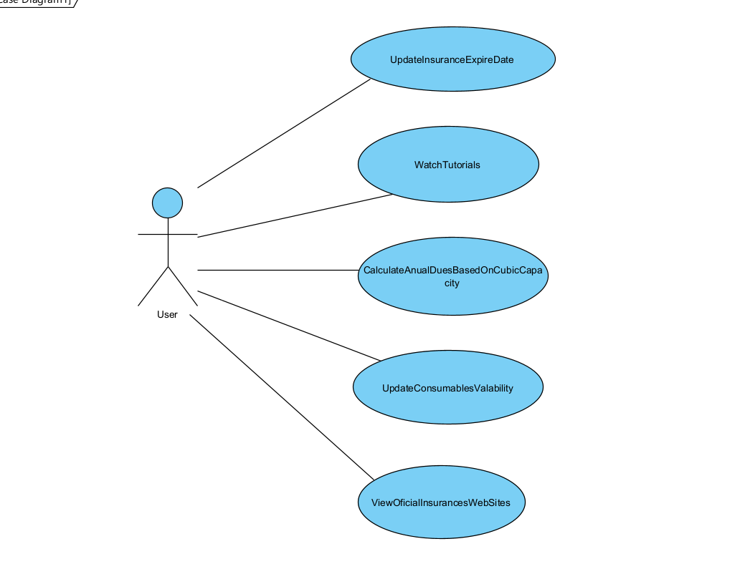

1. Exemple utilizare

-Alegere marca si model masina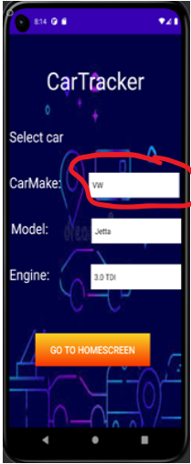

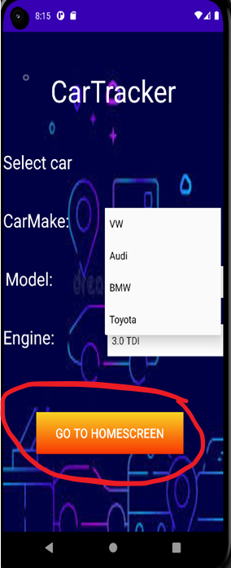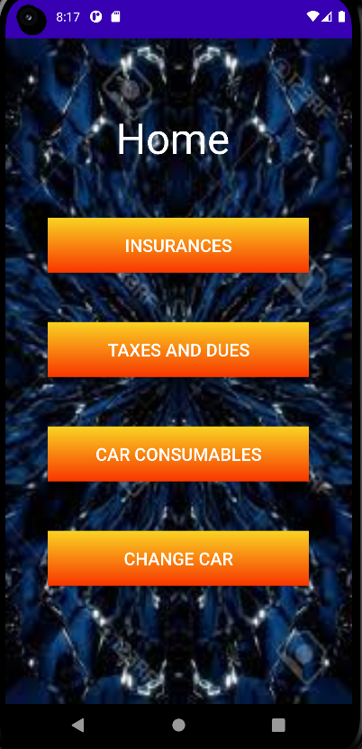

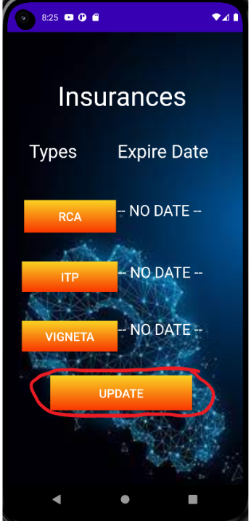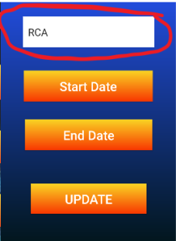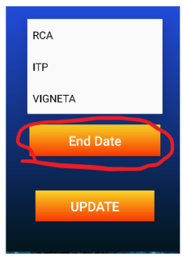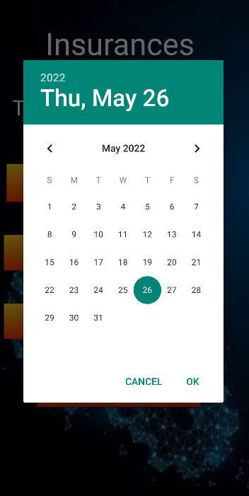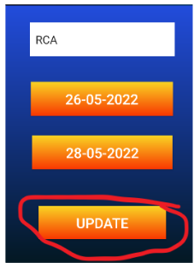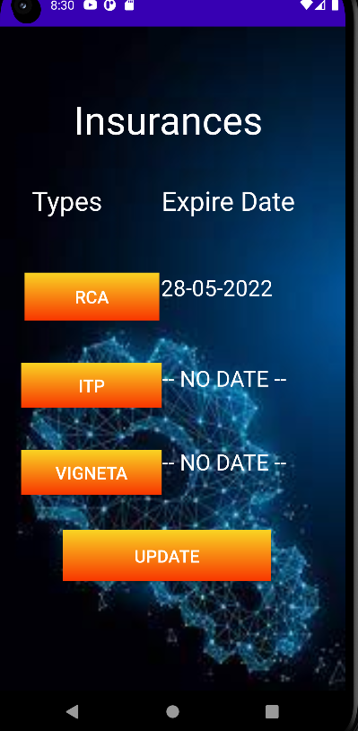

-vizualizare taxe anuale

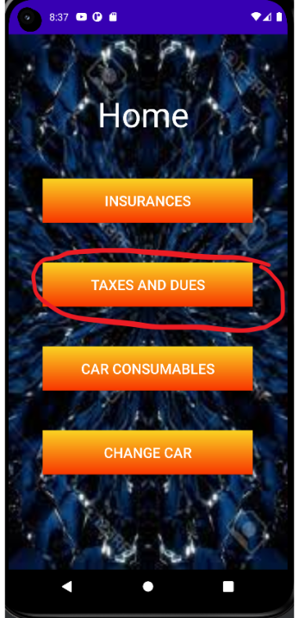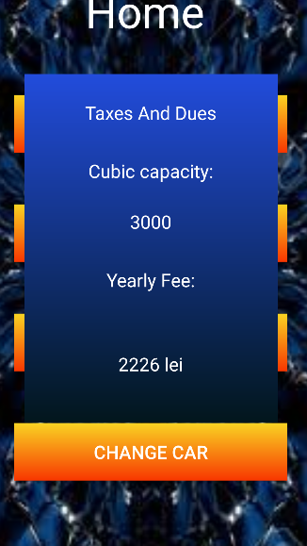

-updatare data expirare utilitare

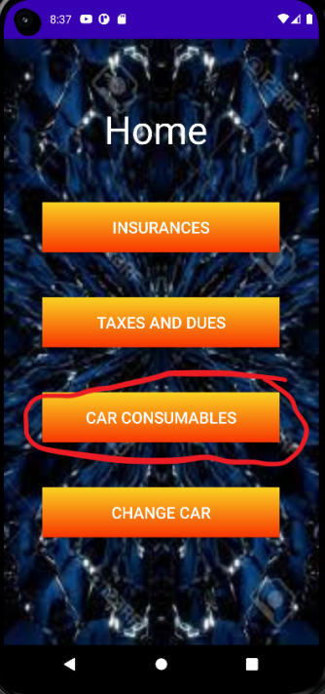

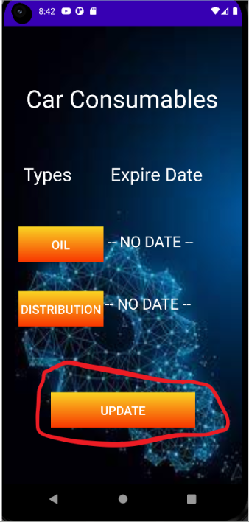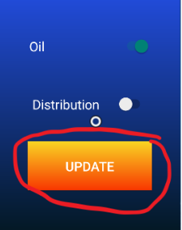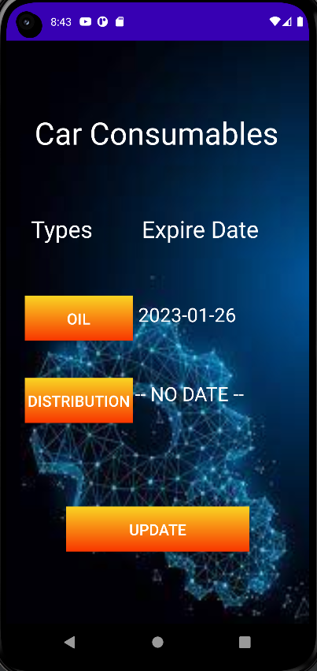

-vizualizare video-uri ajutatoare

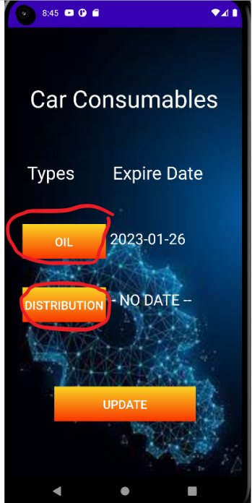

-accesare site-uri asigurări

1. Îmbunătățiri pe viitor

-adăugarea unei game mai largi de mărci si modele de mașini.

-posibilitatea de a putea salva configurate mai multe modele de mașini simultan, nu numai una singura.

-monitorizarea consumabilelor si pe baza de km nu numai pe baza de data.(Presupune conectarea cu un API de la GoogleMaps si detectarea daca utilizatorul se afla sau nu in mașină, cel mai probabil se poate face folosind starea de rulare a AndroidAuto)